РОССИЙСКИЙ УНИВЕРСИТЕТ ДРУЖБЫ НАРОДОВ
Факультет физико-математических и естественных наук
Кафедра прикладной информатики и теории вероятностей

ОТЧЕТ
по лабораторной работе № 1
дисциплина: Архитектура компьютера

Студент: Корчагин Алексей Павлович.

Группа: НММ-02-23

МОСКВА
2023 г.
- Цель работы
Целью работы является получение теоретических и практических знаний по работе с командной строкой в ОС на базе Linux на архитектуре x86.

- Ход работы
Раздел 1 - перемещение по файловой системе.

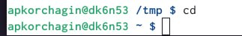
Рис. 1.1 Открыл терминал и при помощи команды “cd”, перешёл в домашний каталог.

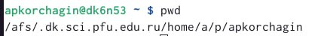
Рис.1.2 С помощью команды “pwd” узнал полный путь к домашней директории

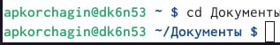
Рис.1.3 Перешёл в каталог документы

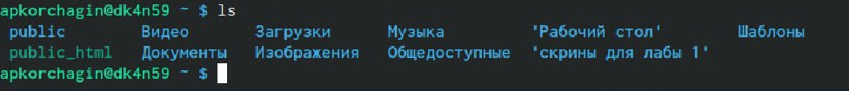
Рис.1.4 Перешёл в домашний каталог и при помощи команды “ls” посмотрел, что в нём находится .

Раздел 2 – создание пустых каталогов и файлов.

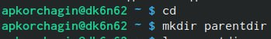
Рис.2.1 Создал директорию “parentdir” с помощью команды “mkdir”

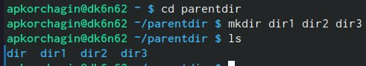
Рис.2.2 Перешёл в директорию “parentdir”, создал в ней три подкаталога с помощью о одной команды и проверил их наличие.

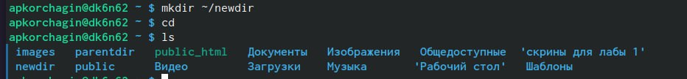
Рис.2.3 Создал подкаталог в каталоге, указав путь, и проверил наличие в домашнем каталоге

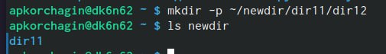
Рис.2.4 Создал цепочку вложенных каталогов

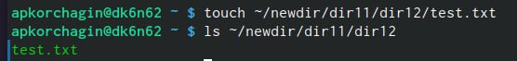
Рис.2.5 Создал текстовый файл в директории и удостоверился в его существовании.

Раздел 3 - Перемещение и удаление файлов или каталогов.

Рис.3.1 Удаляем текстовый файл c помощью команды “rm” и ключа “I”.

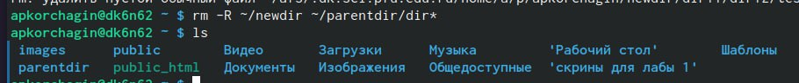
Рис.3.2 Удалил несколько директорий с помощью команды “rm” и ключа “R”, вывел домашний каталог после удаленний.

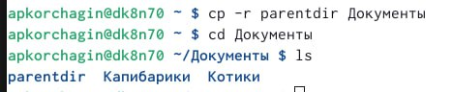
Рис.3.3 С помощью команды “cp” и ключа “r” скопировал папку “parentdir” в папку “документы” и проверил наличие.

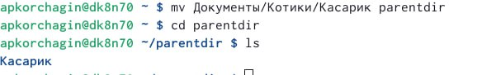
Рис.3.4 С помощь команды “mv” из подкаталога “Котики”перенёс папкку “Касарик” в каталог “parentdir” и проверил наличие в нём.

- Задания самостоятельной работы
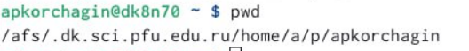
Рис.2.1.1 С помощью команды pwd узнал полный путь к домашний диерктории

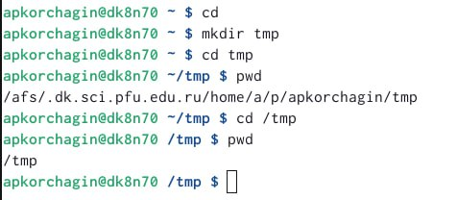
Рис.2.2.1 Ввёл последовательность команд. При вводе команды “pwd” программа выводит разные результаты, по причине того что один подкаталог находится в корневом каталоге, а другой распологается в домашней директории.

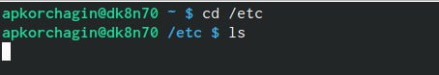
Рис.2.3.1
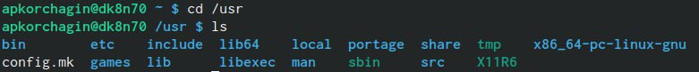
Рис.2.3.2
Рис.2.3.3
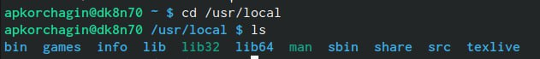
Рис.2.3.4
На рисунках 2.3.1-2.3.4 показно содиржимое каталога: etc, usr/local, домашнего, корневого.
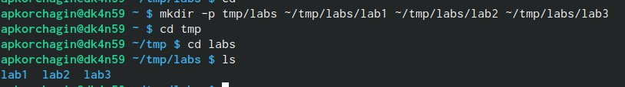
Рис.2.4.1 Создал подкаталог “labs” и в нём создал подкаталоги “lab1”. “lab2” ”.
“lab3”. Проверил что они существуют и находятся в “/tmp/labs”.

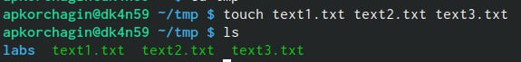
Рис.2.4.2 Создал пустые текстовые файлы в каталоге tmp, проверил их наличие.

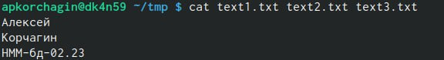
Рис.2.5.1 Записал свои данные и вывел их на экран.

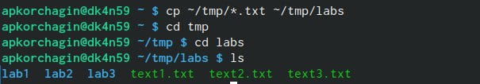
Рис.2.6.1 Скопировал из каталога “tmp” в каталог “labs” все файл которые оканчиваются на “.txt” и провепил их на наличие в “labs”

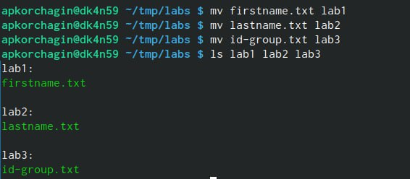
Рис.2.6.2 Перенёс переименованные файлы из каталога “labs” в lab1, lab2, lab3 и проверил на наличие.

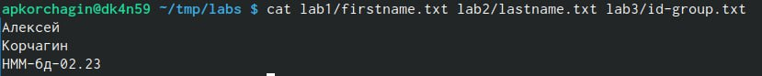Рис.2.6.3 вывел на экран содержимое текстовых файлов, удостоверился, что всё верно.

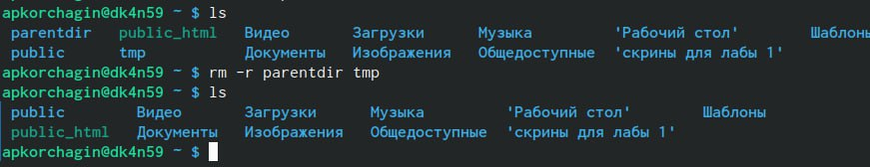Рис 2.7.1
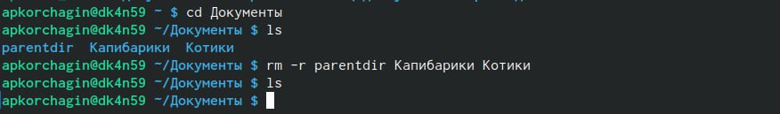Рис 2.7.2
На рисунках 2.7.1 и 2.7.2 я удалил все созданные в ходе работы файлы и каталоге, и удостоверился в их отсутствии.

- Выводы
По итогам работы мною были получены навыки по работе с терминалом, выучены многие основные команды и их ключи, был получен опыт в их применении .

